
二年級學生學用品清單
小小朋友，我們要升上二年級了，請準備好上學要用的東西，已經準備好的就打勾喔！
- 美勞用品：全部貼上姓名貼紙
學校後櫃規格為長31公分×寬48公分×高21公分，購買用具時，請衡量是否能直著放置，以利拿取與收納。
- 1.剪刀（要好剪的）
- 2.膠水（不要用像指甲油刷的）
□3.彩色筆（24色以上，直放規格不得超過長29×寬24公分）
□4.粉蠟筆（25色以上，飛龍牌最佳，質地軟可做混色效果）
- 5.旋轉蠟筆（德德小品集較佳）
- 6.細透明膠帶（1.2~2公分寬均可）
- 7.雙面膠帶（1.2~2公分寬均可）
- 8.白膠
二.文具用品：全部貼上姓名貼紙
□1.鉛筆盒內放置至少5枝已削好的鉛筆，不可用自動筆（易斷）
□2.橡皮擦（容易搞丟，正反面用奇異筆寫上學號）
□3.全新黑色油性超細或細字奇異筆（雄獅NO.800或600）
- 4. 藍或黑原子筆
- 5.紅色原子筆
- 6.墊板
- 7. 直尺（15公分長，以能放進鉛筆盒內為主）
- 8. 姓名貼紙30個（在校備用）
- 9.國語字典
三.其他
□1.抹布（要有掛耳，並用黑筆寫上座號，以免遺失）
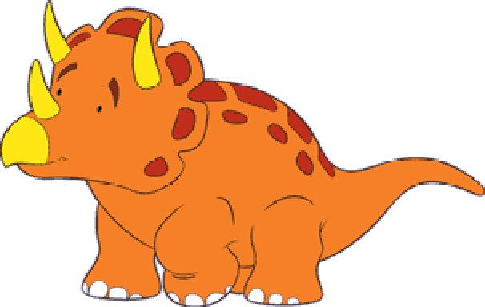
□2.餐具
□3.牙刷
- 4.

